Депутаты Ивановской городской Думы VII созыва

Румянцев Евгений Владимирович
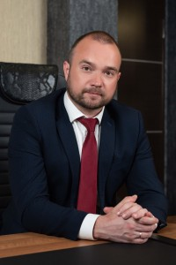
По одномандатным избирательным округам от округа №1
Родился 13 января 1981 года в городе Кинешма Ивановской области. В 2002 году, получив академическую степень бакалавра химии, поступил в магистратуру и окончил ее в 2004 году, получив диплом магистра химии с отличием. В 2004 году поступил в аспирантуру ИГХТУ на кафедру неорганической химии и, в 2006 году, досрочно защитил диссертацию на соискание ученой степени кандидата химических наук. Выиграв позицию «post'doc» в ИГХТУ, стал работать в должности доцента кафедры неорганической химии. Затем – декан факультета Фундаментальной и прикладной химии, проректор по научной работе. В апреле 2019 года избран ректором Ивановского государственного политехнического университета, занимает эту должность в настоящее время.
Трехкратный обладатель гранта Президента РФ для молодых российских ученых – кандидатов наук, руководитель ведущего молодежного научного коллектива (грант РФФИ 2015-2016 гг.), руководитель и исполнитель ряда грантов и проектов РФФИ, Минобрнауки и пр. В настоящее руководит командой молодых ученых, занимающихся разработками в области природных красителей, наноматериалов, систем адресной доставки лекарств. Подготовил пять кандидатов наук, все они – признанные ученые в России и за рубежом. Автор более 200 публикации.
Имеет благодарственные письма и грамоты Президента РФ, Министерства образования и науки РФ, Губернатора Ивановской области, Ивановской областной думы, главы Иванова и др.
13 сентября 2020 года избран Депутатом Ивановской городской Думы VII созыва.

В составе комитетов:
- Комитет по экономической политике Ивановской городской Думы
- Комитет по социальной политике Ивановской городской Думы

Бочкова Галина Юрьевна
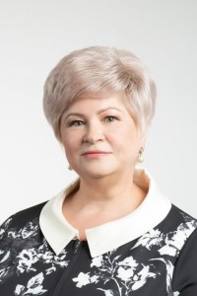
По одномандатным избирательным округам от округа №2
Родилась в 1960 году в пос. Юрьевка Сеченовского района Горьковской области.
С отличием окончила восьмилетнюю школу. В 1979 году завершила обучение в Ивановском педагогическом училище им. Д. Фурманова. Имеет три высших образования: окончила Ярославский пединститут им. К.Ушинского, математический факультет (1984), Ивановский архитектурно-строительный университет, факультет экономики и управления предприятием (2013), Ивановский филиал Российской академии народного хозяйства и госслужбы при Президенте Российской Федерации, факультет государственного и муниципального управления (2018).
Педагогический стаж учителя около двадцати лет. С 2008 года по октябрь 2020 года работала генеральным директором АО «Птицефабрика «Кинешемская», которая входит в 100 лучших птицеводческих предприятий России.
С 20 января 2022 года была избрана секретарем Ивановского городского местного отделения Партии "Единая Россия". Член президиума Ивановского регионального отделения "Союз женщин России", член комиссии по делам несовершеннолетних и защите их прав при Администрации города Иванова, член Ивановского регионального и городского политсоветов партии "Единая Россия".
13 сентября 2020 года избрана депутатом Ивановской городской Думы по одномандатному избирательному округу № 2. Является заместителем председателя Ивановской городской Думы VII созыва и руководителем фракции ВПП « Единая Россия» в Ивановской городской Думе.

В составе комитетов:
- Комитет по законности, общественной безопасности и вопросам местного самоуправления Ивановской городской Думы
- Комитет по городскому хозяйству Ивановской городской Думы
- Комитет по экономической политике Ивановской городской Думы
- Комитет по социальной политике Ивановской городской Думы
- Комитет по бюджету и налогам Ивановской городской Думы

Рясина Елена Владимировна
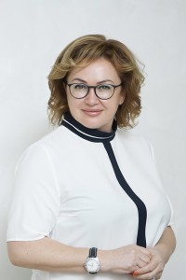
По одномандатным избирательным округам от округа №4
Родилась 2 декабря 1968 года в г. Кизыл-Арват Туркменской ССР в семье военнослужащего.
В 1991 году окончила технологический факультет Ивановского текстильного института им. М.Фрунзе.
Избиралась депутатом Ивановской городской Думы V и VI созывов.
Является членом Президиума Ивановского регионального отделения общественной организации «Союз женщин России»; член комиссии по делам несовершеннолетних и защите их прав при Администрации города Иваново. Вдова.
В настоящее время работает в ООО «Траст Бизнес Консалтинг» финансовым директором.
В сентябре 2020 года избрана депутатом Ивановской городской Думы VII созыва по одномандатному избирательному округу № 4.

В составе комитетов:
- Комитет по городскому хозяйству Ивановской городской Думы
- Комитет по социальной политике Ивановской городской Думы
- Комитет по бюджету и налогам Ивановской городской Думы

Копылова Екатерина Николаевна
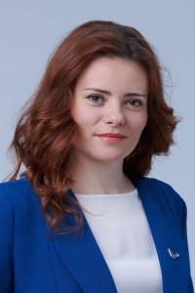
По одномандатным избирательным округам от округа №5
Родилась 12 октября 1983 года в п. Лебяжий Луг Ивановской области.
Закончила Машиностроительный колледж ИГЭУ, в 2009 году окончила Текстильную Академию по специальности маркетинг. Большую часть рабочей деятельности трудилась на руководящих должностях. В 2018 году стала общественным советником Губернатора Ивановской области по вопросам обманутых дольщиков. С 2019 года является сопредседателем регионального штаба ОНФ в Ивановской области.
В настоящее время работает в ООО "Формат" заместителем генерального директора и председателем Правления ТСЖ "Рожденственский-8".
В сентябре 2020 года избрана депутатом Ивановской городской Думы VII созыва по одномандатному избирательному округу № 5.

В составе комитетов:
- Комитет по законности, общественной безопасности и вопросам местного самоуправления Ивановской городской Думы
- Комитет по городскому хозяйству Ивановской городской Думы

Томс Сергей Рудольфович
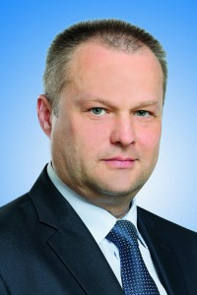
По одномандатным избирательным округам от округа №7
Родился 5января 1968 года в г. Кинешма Ивановской области.
Имеет два высших образования – в 1991 году закончил Ивановский государственный медицинский институт им. А.С. Бубнова по специальности «лечебное дело», в 1998 году – Ивановскую государственную архитектурно-строительную академию по специальности «менеджмент». После окончания клинической ординатуры по специальности «урология» с 1993 года работал врачом – урологом детского урологического отделения областной клинической больницы г. Иваново, затем с 1994 г. по 2006 г. – заведующий детским урологическим отделением. С 2006 года – заместитель главного врача по медицинской части ОБУЗ «Ивановская областная клиническая больница». Врач детский уролог-андролог высшей квалификационной категории. Главный внештатный специалист детский уролог-андролог Департамента здравоохранения Ивановской области. Кандидат медицинских наук. Имеет учёное звание «Доцент». Доцент кафедры факультетской хирургии и урологии ИвГМА по совместительству. Награждён нагрудным знаком «Отличник здравоохранения». Депутат Ивановской городской Думы III, IV, V, VI Созывов. Помощник депутата Государственной Думы ФС РФ VII Созыва В.В.Иванова. Член ВПП «ЕДИНАЯ РОССИЯ». Женат. Воспитывает двух дочерей.
13 сентября 2020 года избран депутатом Ивановской городской Думы VII Созыва по одномандатному избирательному округу №7.

В составе комитетов:
- Комитет по социальной политике Ивановской городской Думы

Магницкий Андрей Станиславович
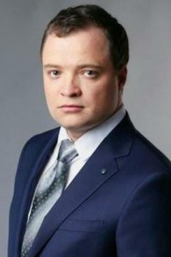
По одномандатным избирательным округам от округа №8
Родился 06 января 1988 года в городе Иваново
В 2010 году окончил Ивановский государственный энергетический университет имени В.И. Ленина по специальности «промышленная теплоэнергетика». В 2011 году получил второе высшее образование в Международном институте бизнеса, информационных технологий и финансов по специальности «финансы и кредит».
С мая 2017 года по настоящее время занимает должность заместителя директора по кадрам.
13 сентября 2020 года был избран депутатом Ивановской городской Думы VII созыва по одномандатному избирательному округу №8 от партии «Единая Россия».
Женат, воспитывает двух сыновей.

В составе комитетов:
- Комитет по законности, общественной безопасности и вопросам местного самоуправления Ивановской городской Думы
- Комитет по городскому хозяйству Ивановской городской Думы
- Комитет по экономической политике Ивановской городской Думы
- Комитет по бюджету и налогам Ивановской городской Думы

Жеглов Андрей Вячеславович
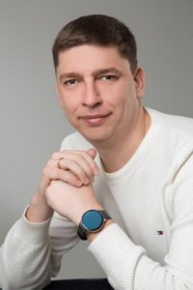
По одномандатным избирательным округам от округа №9
Родился 6 июля 1984 года в городе Ковров Владимирской области.
В 2006 году закончил Ивановский государственный энергетический университет по направлению «Энергетика теплотехнологий и газоснабжения».
В настоящее время является учредителем строительной компании ГК «Центр строительных услуг».
В сентябре 2020 года избран депутатом Ивановской городской Думы VII созыва по одномандатному избирательному округу № 9.

В составе комитетов:
- Комитет по законности, общественной безопасности и вопросам местного самоуправления Ивановской городской Думы
- Комитет по экономической политике Ивановской городской Думы
- Комитет по бюджету и налогам Ивановской городской Думы

Чибизова Ольга Николаевна
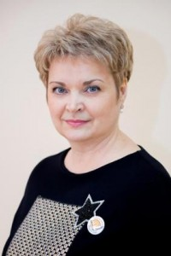
По одномандатным избирательным округам от округа №10
Родилась 17 ноября 1973 года в городе Иванове.
В 2010 году закончила Шуйский Государственный педагогический университет по направлению «Педагог-психолог».
Свою трудовую деятельность начала в 1993 году в МБДОУ «Детский сад №157». В 2005 году в порядке перевода поступила на работу в МБОУ «СШ №14» педагогом-психологом.
В 2014 г. назначена на должность заместителя директора по учебно-воспитательной работе.
Замужем, воспитывает сына.
В настоящее время является директором МБОУ «СШ №14».
13 сентября 2020 года избрана депутатом Ивановской городской Думы VII созыва по одномандатному избирательному округу № 10.

В составе комитетов:
- Комитет по социальной политике Ивановской городской Думы
- Комитет по бюджету и налогам Ивановской городской Думы

Заинчковская Виктория Анатольевна
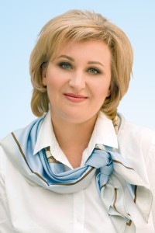
По одномандатным избирательным округам от округа №11
Родилась 17 апреля 1970 года в селе Жовтневе Полтавской области УССР.
В 1990 году окончила Харьковский гидрометеорологический техникум по специальности «Гидрология суши».
В 1996 года была призвана на военную службу на должность механика-метеонаблюдателя.
В 2005 году переведена вместе с супругом в Иваново на аэродром Северный, где проходила службу до выхода на пенсию в 2013 году.
В 2011 году окончила Северо-Западную академию государственной службы по специальности «Государственное и муниципальное управление».
С 2013 года активно занимается общественной деятельностью.
Замужем, воспитывает двоих детей.
В сентябре 2020 года избрана депутатом Ивановской городской Думы VII созыва по одномандатному избирательному округу № 11.

В составе комитетов:
- Комитет по городскому хозяйству Ивановской городской Думы
- Комитет по социальной политике Ивановской городской Думы

Моисеенков Дмитрий Иванович
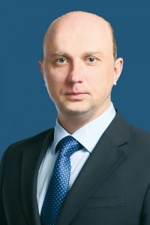
По одномандатным избирательным округам от округа №12
Родился 15 января 1973 года в городе Узловая Тульской области.
В 1998 году закончил Ивановскую государственную медицинскую академию по специальности «лечебное дело». В 2013 году получил второе высшее образование ФГБОУ ВПО «Российский государственный торгово-экономический университет» (г. Москва) по специальности «экономика» с присвоением степени «магистр».
В 2004 году присуждена ученая степень Кандидата медицинских наук.
С 1998 года по 1999 год проходил интернатуру на базе 2-ой городской клинической больницы г. Иваново по специальности «хирургия». С августа 1999 года по октябрь 2008 года работал в хирургическом отделении в должности врача-хирурга, с октября 2008года по январь 2013 года работал заместителем главного врача по поликлинической работе ОБУЗ «ИКБ им. Куваевых». Доцент кафедры хирургии ГОУ ВПО ИвГМА.
Член Партии «ЕДИНАЯ РОССИЯ» с 2007 г.
Избирался депутатом в Ивановскую городскую Думу VI созыва.
Женат.
В настоящее время является главным врачом Ивановской клинической больницы им. Куваевых.
13 сентября 2020 года избран депутатом Ивановской городской Думы VII созыва по одномандатному избирательному округу № 12.

В составе комитетов:
- Комитет по городскому хозяйству Ивановской городской Думы
- Комитет по социальной политике Ивановской городской Думы

Мамедов Руслан Саррафович
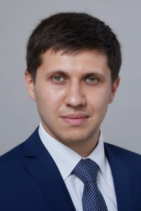
По одномандатным избирательным округам от округа №13
Родился в 1994 году в городе Иваново.
Окончил экономический факультет Ивановского государственного университета по специальности: «Финансы и кредит».
Основное место работы – Общество с ограниченной ответственностью «Вендор» в должности директора.
Являлся депутатом Совета МО «Лежневское городское поселение» Лежневского муниципального района Ивановской области 3 созыва,
Входит в состав Совета молодых депутатов Ивановской области.
Член Партии «ЕДИНАЯ РОССИЯ».
Холост, детей не имеет.
13 сентября 2020 года избран депутатом Ивановской городской Думы седьмого созыва по одномандатному округу №13.

В составе комитетов:
- Комитет по социальной политике Ивановской городской Думы
- Комитет по бюджету и налогам Ивановской городской Думы

Климина Наталья Викторовна
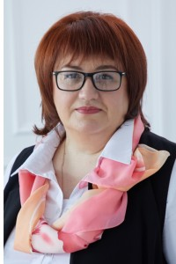
По одномандатным избирательным округам от округа №14
Родилась 29 сентября 1976 года в городе Соликамск Пермской области.
В июне 1991 года окончила среднюю общеобразовательную школу № 9 города Соликамска Пермской области.
В 1996 году окончила Соликамский педагогический колледж им. А.П.Раменского по специальности «учитель начальных классов». В мае 1998 года окончила Соликамский государственный педагогический институт, присвоена квалификация «учитель начальных классов»
С августа 1996 года по ноябрь 2002 года работала в должности классного руководителя, учителя истории Учебно-воспитательного комплекса школа № 9 г.Соликамск, Пермский край.
С декабря 2004 года по апрель 2007 года – воспитателем муниципального дошкольного образовательного учреждения «Детский сад комбинированного вида № 64» города Иванова, с апреля 2007 года по июль 2016 года – директором Муниципального казенного учреждения города Иванова «Молодежный центр».
С июля 2016 года по настоящее время является директором муниципального бюджетного общеобразовательного учреждения «Средняя школа № 41».
Замужем, воспитывает двоих детей. Дочь – окончила ОГБПОУ «Ивановский педагогический колледж им. Д.А. Фурманова», студентка ФГБОУВО «Российский государственный педагогический университет им. А.И. Герцена». Сын – учащийся муниципального бюджетного общеобразовательного учреждения «Лицей № 33».
Награждена Почетной грамотой Губернатора Ивановской области «За многолетний добросовестный труд, большой вклад в развитие молодежной политики в Ивановской области»;
Почетной грамотой Главы города Иванова «За большой вклад в организацию системы трудоустройства и занятости несовершеннолетних»; Почетной грамотой Администрации города Иванова «За многолетний добросовестный труд и реализацию молодежных инициатив»
Имеет Диплом Лауреата городского конкурса на присуждение грантов Главы города Иванова « За успехи в патриотическом и духовно-нравственном воспитании детей в сфере молодёжной политики».
Являлась депутатом Ивановской городской Думы VI созыва, 13 сентября 2020 года избрана депутатом Ивановской городской Думы VII созыва по одномандатному избирательному округу № 14.

В составе комитетов:
- Комитет по социальной политике Ивановской городской Думы
- Комитет по бюджету и налогам Ивановской городской Думы

Андреев Иван Андреевич
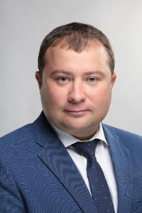
По одномандатным избирательным округам от округа №15
Родился в 1983 году в городе Иваново в семье врачей. Окончил Лицей №22.
Депутат Ивановской городской Думы VII созыва.
Председатель комитета по законности, общественной безопасности и вопросам местного самоуправления.
Имеет три высших образования:
1) В 2006 году окончил Ивановскую государственную медицинскую академию.
Врач, специальность «Педиатрия»
2) 2009 год - Северо-Западную академию государственной службы при Президенте РФ.
Юрист, специальность «Государственное право»
3) В 2011 году также окончил Северо-Западную академию государственной службы при Президенте РФ.
Менеджер, специальность «Государственное и муниципальное управление».
4) Имеет диплом Ивановского государственного университета "Переводчик в сфере профессиональных коммуникаций" - английский язык.
С 2003 г. работал помощником депутата Ивановской городской Думы.
С 2007 г. заместителем руководителя исполнительного комитета Ивановского регионального отделения партии "Единая Россия".
С 2008 г. – помощником заместителя Председателя, далее консультантом Председателя Ивановской областной Думы.
В 2015 г. переведён в Правительство Ивановской области на должность советника заместителя председателя Правительства Ивановской области по внутренней политике.
С 2017 г. - Директор группы компаний.
С 2019 г. - Индивидуальный Предприниматель.
В 2018 году избран депутатом Ивановской городской думы VI созыва.

В составе комитетов:
- Комитет по законности, общественной безопасности и вопросам местного самоуправления Ивановской городской Думы
- Комитет по городскому хозяйству Ивановской городской Думы
- Комитет по экономической политике Ивановской городской Думы
- Комитет по социальной политике Ивановской городской Думы
- Комитет по бюджету и налогам Ивановской городской Думы

Козлов Владимир Александрович
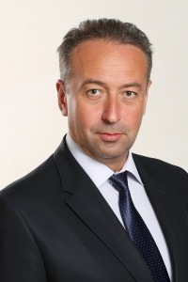
По одномандатным избирательным округам от округа №16
Родился 18 января в городе Иваново
В 1993 году окончил Ивановский медицинский институт. Кандидат медицинских наук, отличник здравоохранения.
С 2010 года и по настоящее время работает главным врачом ОБУЗ «Ивановский областной онкологический диспансер».
С 2008 года член Партии «ЕДИНАЯ РОССИЯ». Возглавляет контрольно-ревизионную комиссию городского отделения Партии «ЕДИНАЯ РОССИЯ».
Являлся членом Общественной палаты Ивановской области 4 созыва.
Избирался депутатом Ивановской городской Думы VI созыва.
Женат, имеет взрослую дочь.
В сентябре 2020 года избран депутатом Ивановской городской Думы VII созыва по одномандатному избирательному округу № 16.

В составе комитетов:
- Комитет по городскому хозяйству Ивановской городской Думы
- Комитет по социальной политике Ивановской городской Думы
- Комитет по бюджету и налогам Ивановской городской Думы

Белолапова Ольга Валентиновна
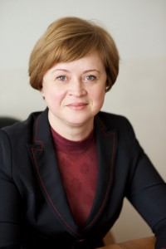
По одномандатным избирательным округам от округа №17
Родилась 1 сентября 1963 года.
В 1985 году окончила Ивановский государственный энергетический институт с квалификацией «инженер-электромеханик».
Свою трудовую деятельность начала инженером на Игналинской атомной электростанции. С 1989 года работала на заводе керамических изделий г.Иваново, где прошла путь от мастера до генерального директора.
В 2001 году избрана депутатом Ивановской городской Думы.
В 2005, 2010 и в 2015 годах жители округа вновь доверили Ольге Белолаповой отстаивать их интересы в Ивановской городской Думе, а коллеги-депутаты поручили руководить думским комитетом по бюджету.
В период с марта по сентябрь 2015 года являлась временно исполняющим обязанности Главы города Иванова.
Член Партии «ЕДИНАЯ РОССИЯ».

13 сентября 2020 года избрана депутатом Ивановской городской Думы VII созыва по одномандатному избирательному округу № 17.

В составе комитетов:
- Комитет по бюджету и налогам Ивановской городской Думы

Петрова Татьяна Константиновна
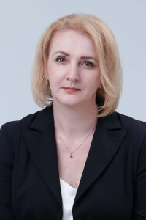
По одномандатным избирательным округам от округа №18
Родилась 20 октября в городе Иваново.
В 1995 году с отличием окончила юридический факультет Ивановского государственного университета.
С 1995 года по настоящее время преподает на кафедре конституционного права и прав человека ИвГУ. Имеет более 30 научных публикаций в области муниципального и избирательного права. Являлась членом квалификационной коллегии судей Ивановской области. Награждена Почетной грамотой Избирательной комиссии Ивановской области, благодарственным письмом Института развития образования Ивановской области.
Член Партии «ЕДИНАЯ РОССИЯ».
13 сентября 2015 года избрана депутатом Ивановской городской Думы в составе партийного списка ВПП «ЕДИНАЯ РОССИЯ».
В Ивановской городской Думе VI созыва занимала должности заместителя Председателя Ивановской городской Думы, Председателя Комитета Ивановской городской Думы по законности, общественной безопасности и вопросам местного самоуправления.
13 сентября 2020 года избрана депутатом Ивановской городской Думы VII созыва по одномандатному избирательному округу № 18. Замещает должность заместителя Председателя Ивановской городской Думы.

В составе комитетов:
- Комитет по законности, общественной безопасности и вопросам местного самоуправления Ивановской городской Думы
- Комитет по городскому хозяйству Ивановской городской Думы
- Комитет по экономической политике Ивановской городской Думы
- Комитет по социальной политике Ивановской городской Думы

Омехин Анатолий Викторович
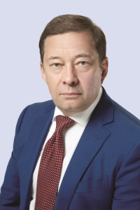
По одномандатным избирательным округам от округа №19
Родился 24 мая 1969 года в деревне Глебово Ковровского района Владимирской области.
С 1987 по 1989 год проходил действительную службу в Вооруженных силах CCCР.
В 1993 году окончил Ивановский сельскохозяйственный институт по специальности «Инженер-механик».
Дополнительное образование:
Международная Академия Оценки и Консалтинга «МАОК» (г. Москва)
Финансовой академии при Правительстве РФ
Институт управления недвижимости «IREM» (США)
Избирался депутатом в Ивановскую городскую Думу VI созыва
Женат. Воспитывает троих сыновей.
13 сентября 2020 года избран депутатом Ивановской городской Думы VII созыва по одномандатному избирательному округу.

В составе комитетов:
- Комитет по городскому хозяйству Ивановской городской Думы
- Комитет по экономической политике Ивановской городской Думы
- Комитет по бюджету и налогам Ивановской городской Думы

Кузьмичёв Александр Станиславович
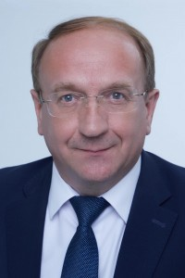
По одномандатным избирательным округам от округа №20
Родился 30 августа 1966 года в городе Пучеже.
Получил высшее образование в Ивановском государственном университете: в 1990 году с отличием окончил исторический факультет, в 1993 году — аспирантуру, а в 2005 году — юридический факультет.
В 1985-1987 годах проходил срочную службу в Вооруженных Силах СССР.
Работал старшим преподавателем Ивановского государственного университета. С 1999 года трудился на руководящих должностях в Администрации Ивановского муниципального района, руководил Департаментом образования Ивановской области. В 2010 году избран Главой Администрации города Иванова. Работал заместителем Председателя Правительства Ивановской области. В 2015 году избран Председателем Ивановской городской Думы VI созыва.
13 сентября 2020 года избран депутатом Ивановской городской Думы VII созыва по одномандатному избирательному округу № 20. 1 октября 2020 года на первом заседании избран Председателем Ивановской городской Думы VII созыва.
Награжден Благодарственным письмом Президента Российской Федерации, Почетной грамотой Министерства образования и науки России, Почетной грамотой Совета Федерации Федерального Собрания Российской Федерации, Орденом Русской Православной Церкви Святого благоверного князя Даниила Московского III степени, медалью святителя Василия Кинешемского II и III степени, Почетной грамотой и благодарностью Губернатора Ивановской области, ведомственными наградами МЧС и МВД России и другими.

Таракчян Артур Арсенович
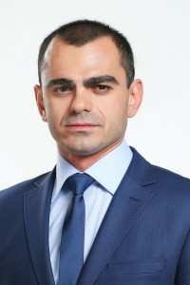
По единому общегородскому округу от партии Всероссийская политическая партия «ЕДИНАЯ РОССИЯ»
Родился 30 марта 1977 года в городе Сухуми (Абхазская АССР).
В 2004 году поступил в Ивановский филиал Российского государственного торгового университета, который окончил в 2008 году по специальности «экономика и управление на предприятии (торговли)».
Член Партии «ЕДИНАЯ РОССИЯ».
В 2015 году избран депутатом Ивановской городской Думы в составе партийного списка ВПП «ЕДИНАЯ РОССИЯ».
Увлекается спортом, оказывает поддержку Федерации КУДО Ивановской области.
Воспитывает троих сыновей.
В настоящее время является исполнительным директором ИП Косян М.А.
В сентябре 2020 года избран депутатом Ивановской городской Думы VII созыва по единому общегородскому округу от партии Единая Россия.

В составе комитетов:
- Комитет по экономической политике Ивановской городской Думы

Натурин Николай Николаевич
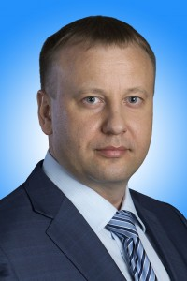
По единому общегородскому округу от партии Всероссийская политическая партия «ЕДИНАЯ РОССИЯ»
Родился 09 марта 1977 года в городе Муром Владимирской области.
В 2001 году закончил Ивановскую государственную медицинскую академию по специальности «Лечебное дело», в 2004 году очную аспирантуру Ивановской государственной медицинской академии по специальности «Общественное здоровье и здравоохранение», в 2005 году прошел профессиональную переподготовку в Ивановской государственной архитектурно-строительной академии по программе «Менеджмент в строительстве», в 2009 году закончил Российский государственный гуманитарный университет по специальности «Юриспруденция», в 2011 году Российскую академию государственной службы при Президенте РФ по специальности «Парламентаризм».
С 2018 по 2022 гг. секретарь Ивановского городского местного отделения Партии «ЕДИНАЯ РОССИЯ», с 2016 по 2018 гг. Председатель Регионального координационного совета сторонников Партии «ЕДИНАЯ РОССИЯ».
С 2004г. по настоящее время генеральный директор ООО «Олимп-Строй и К», Президент Ивановской областной общественной организации «Союз строителей Ивановской области».
Председатель комитета по транспорту и развитию транспортной инфраструктуры Ивановской городской Думы. Входит в состав Комитета Ивановской городской Думы по законности, общественной безопасности и вопросам местного самоуправления и Комитета Ивановской городской Думы по градостроительству и архитектуре.
Имеет звание «Почетный строитель России», «Почетный строитель Ивановской области», награжден медалью Русской православной церкви «В память 1000 преставления равноапостольного князя Владимира».
Член партии «Единая Россия», член Президиума регионального политсовета партии «Единая Россия», заместитель руководителя фракции партии «ЕДИНАЯ РОССИЯ» в Ивановской городской Думе.
Избирался депутатом Ивановской городской Думы VI созыва.
Женат, воспитывает троих детей.
В сентябре 2020 года избран депутатом Ивановской городской Думы VII созыва по единому общегородскому округу от партии Единая Россия.

В составе комитетов:
- Комитет по законности, общественной безопасности и вопросам местного самоуправления Ивановской городской Думы
- Комитет по бюджету и налогам Ивановской городской Думы

Геворгян Альберт Ашотович
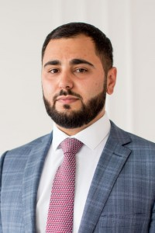
По единому общегородскому округу от партии Всероссийская политическая партия «ЕДИНАЯ РОССИЯ»
Родился 16 декабря 1991 года в городе Ереван Республика Армения.
В 2015 году окончил ФГБОУ «Российский государственный гуманитарный университет» по направлению «Юриспруденция».
С 2017 года возглавлял волонтерское движение в Ивановском Областном Отделении Общероссийского Общественного Благотворительного фонда «Российский детский фонд». В 2019 году был избран председателем комитета образования и науки в молодежной палате при Ивановской областной Думе. В 2020 году избран председателем в Ивановской областной общественной организации АрмРусса.
Женат, воспитывает сына.
С 2015 года работет юрисконсультом в ООО «Красмеланж», с 2016 года является генеральным директором в ООО «СпецСтройСервис».
13 сентября 2020 года избран депутатом Ивановской городской Думы VII созыва по единому общегородскому округу от партии Единая Россия.

В составе комитетов:
- Комитет по законности, общественной безопасности и вопросам местного самоуправления Ивановской городской Думы
- Комитет по городскому хозяйству Ивановской городской Думы
- Комитет по экономической политике Ивановской городской Думы

Троицкая Нина Борисовна
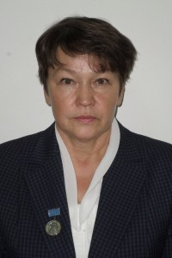
По единому общегородскому округу от партии Всероссийская политическая партия «ЕДИНАЯ РОССИЯ»
Родилась в Казахстане в 1958 году, в 1975 году.
После окончания школы приехала на учёбу в Ивановскую область. После учёбы работала 19 лет ткачихой на фабриках и в других отраслях экономики. Общий трудовой стаж около 40 лет.
Со школы занимается общественной работой. Избиралась старостой класса, секретарем комсомольской организации, председателем Совета общежития, сейчас избрана председателем Совета ТОС " Лесное", в данной должности более 9 лет.
В 2020 году избрана депутатом Ивановской городской Думы VII созыва.

В составе комитетов:
- Комитет по городскому хозяйству Ивановской городской Думы
- Комитет по экономической политике Ивановской городской Думы
- Комитет по социальной политике Ивановской городской Думы
- Комитет по законности, общественной безопасности и вопросам местного самоуправления Ивановской городской Думы

Ячменев Евгений Сергеевич
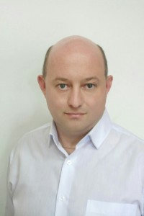
По единому общегородскому округу от партии Всероссийская политическая партия «ЕДИНАЯ РОССИЯ»
Родился 25 июня 1985 года в городе Иваново.
Закончил ИГХТУ по направлениям: «Химическая технология материалов и изделий электронной техники», «Менеджмент организации» и «Антикризисное управление организацией».
С 2003 года – член ВПП «Единая Россия». Занимает должность регионального координатора партийного проекта «Чистая Страна».
В настоящее время является заместителем директора ООО «Ивановская Экологическая Компания».
13 сентября 2020 года избран депутатом Ивановской городской Думы VII созыва по единому общегородскому округу от партии Единая Россия.

В составе комитетов:
- Комитет по законности, общественной безопасности и вопросам местного самоуправления Ивановской городской Думы
- Комитет по городскому хозяйству Ивановской городской Думы
- Комитет по бюджету и налогам Ивановской городской Думы

Лисицын Виктор Владимирович
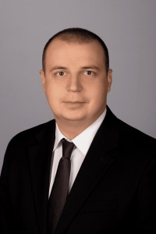
По единому общегородскому округу от партии Политическая партия ЛДПР – Либерально-демократическая партия России
Родился в 1986 году в городе Иваново.
В 2010 году окончил ФГБОУ ВО «Ивановский государственный университет» по направлению «Физика»
Член Политической партии ЛДПР - Либерально-демократической партии России.С 2012 по 2016 и с 2019 года по настоящее время – член Координационного Совета Ивановского регионального отделения Политической партии ЛДПР.С 2013 по 2020 год – член Избирательной комиссии Ивановской области с правом решающего голоса.С 2013 по 2016 год был помощником депутата Государственной Думы Сироткина С.Н. по работе в Ивановской области. Помощник депутата Государственной Думы Свинцова А.Н. по работе в Ивановской области.
Женат. Воспитывает сына.
13 сентября 2020 года избран депутатом Ивановской городской Думы VII созыва по единому общегородскому округу от партии ЛДПР.

В составе комитетов:
- Комитет по городскому хозяйству Ивановской городской Думы
- Комитет по экономической политике Ивановской городской Думы
- Комитет по бюджету и налогам Ивановской городской Думы

Бакакин Александр Бориславович
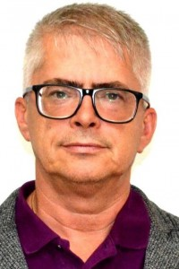
По единому общегородскому округу от партии Политическая партия «Российская партия пенсионеров за социальную справедливость»
Родился 25 сентября 1967 года в городе Иваново.
В 1974 году поступил на обучение в среднюю образовательную школу № 58 города Иваново, которую закончил в 1984 году.
В 1984 году поступил на вечернюю форму обучения в Ивановский государственный университет, на исторический факультет. Окончил обучение в 1990 году. Получил диплом о высшем образовании по специальности историк, преподаватель истории и обществоведения.
Также с 1984 года начал трудовую деятельность в средней общеобразовательной школе № 28 в должности лаборанта.
С 1986 года работал радиомехаником в/ч13807 (радиозавод г.Иваново).
С 1988 года работал на различных должностях в коммерческих организациях города Иваново.
С 1994 года по 2003 год служил в органах внутренних дел УВД Ивановской области в должностях мл.следователя, следователя, ст.следователя. Уволился по собственному желанию.
С 2003 года работал помощником адвоката в МКА г.Москвы Филиал 54.
Позднее работал юристом в различных организациях.
С 01 ноября 2012 по настоящее время работает в компании «Межрегиональный Экспертный Центр» в должности заместителя директора по правовым вопросам.
С 1994 года женат.

В составе комитетов:
- Комитет по законности, общественной безопасности и вопросам местного самоуправления Ивановской городской Думы
- Комитет по социальной политике Ивановской городской Думы

Денисов Леонид Александрович
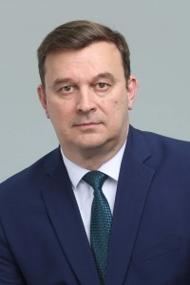
По единому общегородскому округу от партии Политическая партия СПРАВЕДЛИВАЯ РОССИЯ
Родился 9 января 1966 года, уроженец города Иваново Ивановской области.
Женат, взрослая дочь, образование высшее – юридическое, ученая степень - кандидат юридических наук, второе академическое высшее образование – управленческая деятельность, пенсионер МВД РФ, подполковник полиции в отставке.
С 15.07.2019 по настоящее время работает в должности исполнительного директора Юридической фирмы ОАО «Юридический комиссар, ЛТД».
C 21.05.2018 по 5.07.2019 работал в должности начальника Главного правового управления администрации города Иваново, классный чин - действительный советник муниципальной службы 1 класса.
С 14.02.2017 года по 15.01.2018 работал в органе исполнительной власти - Департамент природных ресурсов и экологии Ивановской области в должности - первый заместитель начальника Департамента природных ресурсов и экологии Ивановской области-статс-секретарь.
С июня 2015 года по январь 2017 года работал в должности руководителя Аппарата Ивановской городской Думы.
С 2011 по 2015 год работал в должности начальника управления юридической службы администрации города Кохма.
С 2004 по 2010 год работа в должности мирового судьи судебного участка № 2 Ивановского района Ивановской области.
С 2002 по 2004 год служба в налоговой полиции, Управление по Ивановской области, начальник отдела(подполковник полиции).
С 1995 года служба по 2002 год Управление по борьбе с организованной преступностью(УБОП) УВД Ивановской области.
С 1987 года служба в органах внутренних дел Уголовный розыск Октябрьского РОВД,
Принимал участие в охране общественного порядка в условиях чрезвычайного положения в Азербайджанской ССР(1988 год - три месяца). В 1989 год - охрана общественного порядка при чрезвычайных обстоятельствах в Армянской ССР, связанных с массовыми антиобщественными проявлениями(два месяца). В то время юридически это не считалось военными действиями.
В 1989 году очно закончил - Чебоксарскую среднюю специальную школу милиции по специальности – юрист.
В 1995 году закончил заочно – Московский юридический институт по специальности - юрист-правовед.
В 2000 году закончил заочно – Академию Управления МВД РФ, «Юрист-организатор управления в сфере правопорядка» по специальности – организатор правоохранительной деятельности;
В 2005 поступил 2007 году закончил аспирантуру Владимирского юридического института ФСИН РФ защитив диссертацию, имеет ученую степень - кандидат юридических наук. Тема: «Судебное следствие как составная часть стадий судебного разбирательства».
В составе комитетов:
- Комитет по законности, общественной безопасности и вопросам местного самоуправления Ивановской городской Думы
- Комитет по городскому хозяйству Ивановской городской Думы
- Комитет по экономической политике Ивановской городской Думы
- Комитет по социальной политике Ивановской городской Думы
- Комитет по бюджету и налогам Ивановской городской Думы

Синицын Владимир Германович
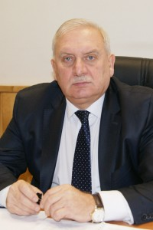
По единому общегородскому округу от партии Политическая партия «КОММУНИСТИЧЕСКАЯ ПАРТИЯ РОССИЙСКОЙ ФЕДЕРАЦИИ»
Родился 29 ноября 1956г. В городе Иваново, в семье служащих. Закончил Ивановскую среднюю школу №68 и Ивановский индустриальный техникум по специальности техник-электрик. Впоследствии получил два высших образования. Закончил Ивановский Химико-технологический институт и Академию КГБ СССР в г. Москва.
Трудовую деятельность начал мастером на Ивановском заводе «Точприбор». Впоследствии работал в Ленинском райкоме ВЛКСМ г. Иваново, заведующим организационным отделом, откуда был призван на службу в Управление КГБ СССР по Ивановской области. Далее трудовая деятельность проходила на промышленных предприятиях города Иваново и области. Работал в АО «Ивановоискож» - заместитель генерального директора и заместителем председателя правления в Шуйской машиностроительной компании. В 2008 году перешёл на работу в правительство Ивановской области на должность - заместитель начальника департамента дорожного хозяйства.
С 2015 г. по 2016 г. работал в Администрации города Иваново, занимал должность заместителя главы города Иваново - руководителя аппарата Администрации города Иваново.
С 2016 по 2018 г. работал на Федеральной службе, исполнял обязанности заместителя руководителя Центрального управления «Ростехнадзора» по Владимирской и Ивановской областям. С 2018 г. по настоящее время работает на находящейся в муниципальной собственности предприятии АО «Ивгорэлектросеть» в должности первого заместителя генерального директора.
Женат, имеет двух взрослых детей. Проживает с семьей в пригороде г. Иваново. Является членом КПРФ с 2011 года.

В составе комитетов:
- Комитет по городскому хозяйству Ивановской городской Думы
- Комитет по экономической политике Ивановской городской Думы
- Комитет по бюджету и налогам Ивановской городской Думы

Мишагин Олег Викторович
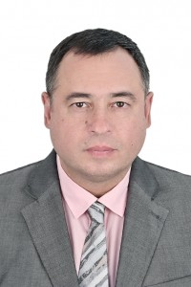
По единому общегородскому округу от партии Всероссийская политическая партия «ЕДИНАЯ РОССИЯ»
Родился 15 октября 1972 года в городе Кропоткин Краснодарского края.
Закончил Ивановский инженерно-строительный институт по специальности инженер-строитель.
С 2006 года член партии «Единая Россия», член местного политического совета партии, координатор партийного проекта «Старшее поколение» в городе Иваново.
В настоящее время работает в должности заместителя начальника отдела выездных проверок управления персонифицированного учета и администрирования страховых взносов в Отделении Фонда пенсионного и социального страхования Российской Федерации по Ивановской области.

В сентябре 2023 года передан мандат депутата Ивановской городской думы VII созыва по единому общегородскому округу от Партии «Единая Россия».

В составе комитетов:
- Комитет по законности, общественной безопасности и вопросам местного самоуправления Ивановской городской Думы
- Комитет по городскому хозяйству Ивановской городской Думы
- Комитет по экономической политике Ивановской городской Думы
- Комитет по социальной политике Ивановской городской Думы
- Комитет по бюджету и налогам Ивановской городской Думы

МУНИЦИПАЛЬНОЕ УНИТАРНОЕ ПРЕДПРИЯТИЕ
РЕДАКЦИЯ ГАЗЕТЫ «РАБОЧИЙ КРАЙ»
УЧРЕДИТЕЛЬ:
Ивановская городская Дума
Администрация города Иванова
Директор – Иванов Роман Геннадьевич
Главный редактор –

Руководитель Аппарата
Силантьева Ольга Борисовна

